A HUN-REN CSFK kutatójának részvételével készült tanulmány elnyerte az Institute of Physics Publishing 2023 Legtöbbet Idézett Cikke díját
A HUN-REN Csillagászati és Földtudományi Kutatóközpont Konkoly Thege Miklós Csillagászati Intézetének (HUN-REN CSFK CSI) kutatója, Kóspál Ágnes az egyik társszerzője annak a tanulmánynak, amely elnyerte az Institute of Physics (IOP) Publishing kiadó 2023 Legtöbbet Idézett Cikke díját.
A díjat az IOP Publishing folyóirataiban a közelmúltban megjelent, legtöbbet idézett cikkek legfelső egy százalékába tartozó publikációk kapják, amelyek között idén először ismertek el észak-amerikai kutatók vezetésével készült cikkeket. A díjazottak egyike Kevin Flaherty (Williams College, USA) tanulmánya, amelyben egyesült államokbeli, kínai és magyar kutatók a csillagkörüli korongok egyik legfontosabb, ugyanakkor legnehezebben megfogható tulajdonságát, a turbulenciát vizsgálták.
A fiatal csillagok körüli anyagkorongok az exobolygórendszerek szülőhelyei. A korong anyagának turbulenciája megszabja, mennyire tudnak a porszemcsék összetapadni, hogy egyre nagyobb testeket, bolygókezdeményeket és végül bolygókat hozzanak létre, majd a létrejött bolygók pályájának alakulását is befolyásolja. A turbulencia tehát a bolygókeletkezés számos modelljében kulcsfontosságú tényező, azonban csak kevés bolygóképző korong esetében sikerült közvetlenül meghatározni.
A kutatók az ALMA rádióantenna-rendszerrel (Atacama Large Millimeter/Submillimeter Array) készítettek méréseket három fiatal csillag, a DM Tau, az MWC 480 és a V4046 Sgr körüli korong gázanyagáról. A felvett adatokban a szén-monoxid-molekula színképvonalának kiszélesedését vizsgálták, ebben kerestek turbulenciára utaló jeleket. Eredményeik szerint a DM Tau korongjában mérhető erősségű a turbulencia: a gázrészecskék turbulens mozgásának sebessége jellemzően a gázban érvényes hangsebesség negyede-harmada. A másik két csillag korongjában azonban annyira gyenge a turbulencia, hogy a mostani mérésekkel kimutathatatlan.
A csillagkörüli korongok vizsgálata az ALMA-val a HUN-REN CSFK CSI Kóspál Ágnes vezette kutatócsoportjának egyik fő témája. „Az ALMA kivételes érzékenysége és finom frekvenciafelbontása tette lehetővé, hogy a turbulencia alig észrevehető hatását sikerült kimutatni az egyik korong esetében” – magyarázza Kóspál Ágnes. „Ezzel a DM Tau egyike azon kevés korongoknak, ahol a turbulencia mértékét sikerült meghatározni.”
A szakirodalomban fellelhető vizsgálatok többségében csak felső határt tudnak adni a turbulens mozgások sebességére, ami arra utal, hogy a legtöbb korongban gyenge a turbulencia. A DM Tau esetében talált erős turbulencia kapcsolatban lehet a korongot érő erősebb ionizáló sugárzással, az erősebb mágneses térrel vagy a csillag fiatalabb korával a többi vizsgált rendszerhez képest.
Sajtókapcsolat:
- Hencz Éva, kommunikációs igazgató
- +36 30 155 1803
- media@hun-ren.hu
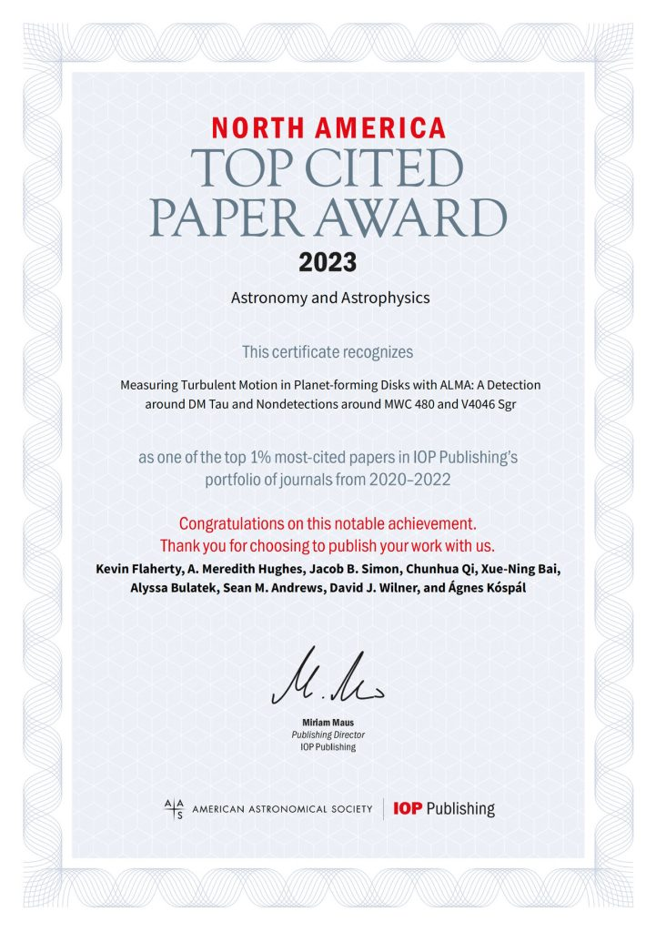 | © IOP Publishing
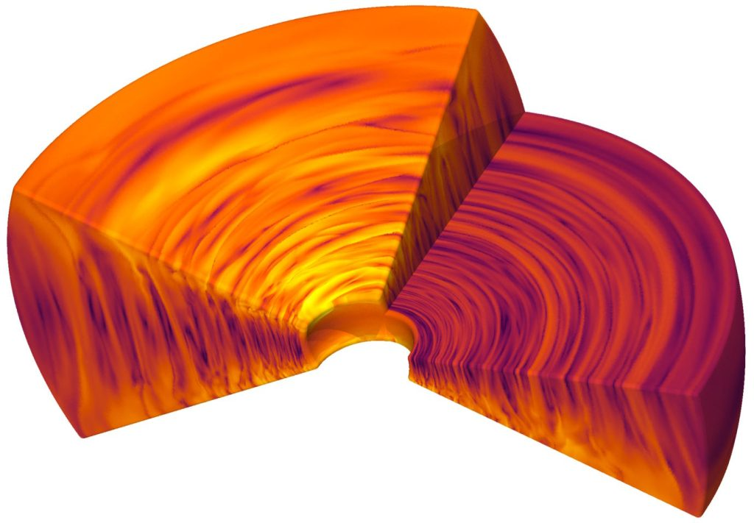 | © Barraza-Alfaro et al. 2021
Eredeti tartalom: HUN-REN Magyar Kutatási Hálózat
Továbbította: Helló Sajtó! Üzleti Sajtószolgálat
Ez a sajtóközlemény a következő linken érhető el:

